
长沙市一中
2011届高三年级月考（一）
生 物 试 题
时量：90分钟 满分：100分
（考试范围：选修1、选修3）

第Ⅰ卷 选择题（共60分）

一、单项选择题（从下列各题四个备选答案中选出正确答案，并将其代号写在答题卡上。每小题1分，共40分）
1．右图为DNA分子的切割和连接过程。下列说法错误的是 （ ）
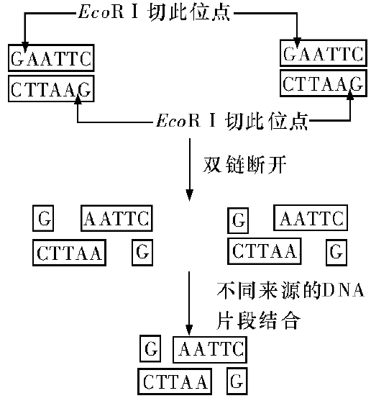
A．EcoR栺是一种限制酶，其识别序列为GAATTC
B．EcoRⅠ的切割位点是鸟嘌呤脱氧核苷酸与腺嘌
呤脱氧核苷酸之间的磷酸二酯键
C．切割产生的DNA片段末端形式为黏性末端[来源:学+科+网]
D．只有E·coliDNA连接酶能将此图中的不同来源
的DNA片段“缝合暠起来。不同来源的DNA片
段“缝合”起来。
2．PCR是一种体外迅速扩增DNA片段的技术，下列有
关PCR过程的叙述，不正确的是 （ ）
A．变性过程中破坏的是DNA分子内碱基对之间的氢键
B．复性过程中引物与DNA模板链的结合是依靠碱基互
补配对原则完成
C．延伸过程中需要DNA聚合酶、ATP和四种核糖核苷酸
D．PCR与细胞内DNA复制相比所需要酶的最适温度较高
3．下列判断抗虫基因是否成功转入棉花基因组的方法中，不属于分子水平检测的是（ ）
A．通过观察害虫吃棉叶后是否死亡
B．检测目的基因片段与DNA探针能否形成杂交带
C．检测目的基因转录形成的mRNA与DNA探针能否形成杂交带
D．检测目的基因的表达产物蛋白质能否与特定抗体形成杂交带
4．在基因工程技术中，常常需要用Ca2+处理的环节是 （ ）[来源:学科网ZXXK]
A．目的基因的获取 B．基因表达载体的构建
C．将目的基因导入受体菌 D．目的基因的检测与鉴定
5．提高农作物抗盐碱和抗旱能力的目的基因是 （ ）
A．抗除草剂基因 B．调节细胞渗透压的基因
C．抗冻蛋白基因 D．Bt毒蛋白基因
6．基因治疗是指 （ ）
A．把健康的外源基因导入有基因缺陷的细胞中，达到治疗疾病的目的
B．对有缺陷的细胞进行修复，从而使其恢复正常，达到治疗疾病的目的
C．运用人工诱变的方法，使有基因缺陷的细胞发生基因突变恢复正常
D．运用基因工程技术，把有缺陷的基因切除，达到治疗疾病的目的
7．科学家为提高玉米中赖氨酸的含量，计划将天冬氨酸激酶第352位的苏氨酸变成异亮氨酸，将二氢吡啶二羧酸合成酶第104位的天冬酰胺变成异亮氨酸，就可以使玉米叶片和种子中的游离赖氨酸含量分别提高5倍和2倍。下列对蛋白质的改造，最合理的是（ ）
A．直接通过分子水平改造蛋白质 B．直接改造相应的tRNA
C．对相应的基因进行改造 D．重新合成新的基因
8．下列有关基因工程和蛋白质工程的叙述，正确的是 （ ）
A．基因工程需对基因进行分子水平操作，蛋白质工程不对基因进行操作
B．基因工程原则上合成的是天然存在的蛋白质，蛋白质工程可合成天然不存在的蛋白质
C．基因工程是分子水平操作，蛋白质工程是细胞水平（或性状水平）操作
D．基因工程完全不同于蛋白质工程
9．在下列选项中，没有用到植物组织培养技术的是 （ ）
A．利用秋水仙素处理萌发的种子或幼苗，得到多倍体植株
B．利用花药离体培养得到单倍体植株
C．利用基因工程培育抗棉铃虫的棉花植株
D．利用细胞工程培育“番茄-马铃薯暠杂种植株
10．胡萝卜的组织培养过程中进行无菌操作的步骤，正确的是 （ ）
①自来水冲洗 ②酒精棉球擦手和将胡萝卜用酒精溶液消毒
③无菌水清洗暋 ④次氯酸钠溶液清洗
⑤无菌水再清洗 ⑥无菌滤纸处理
⑦在灭菌的培养基上接种
A．②③④⑤⑥⑦ B．①②③④⑤⑥⑦ C．①②④⑤⑥⑦ D．②①③④⑤⑥⑦
11．植物体细胞杂交实验时，期望获得优良的作物新品种，一般不需要考虑的是 （ ）
A．亲本的生殖隔离问题 B．选择具有期望的优良性状的亲本
C．亲本细胞的融合技术 D．杂种细胞愈伤组织的诱导和再分化
12．植物组织培养技术可以用来培养新品种，可以在较短时间内大量繁殖植物，还可以防止植物病毒的危害等。下列关于这种技术的叙述，不正确的是 （ ）
A．这种技术利用了植物细胞的全能性 B．这种技术可以克隆生物
C．这种技术也叫微型繁殖技术 D．这种技术实际上都属于有性生殖

13．下列对动物核移植技术的描述不正确的是 （ ）
A．哺乳动物核移植包括胚胎细胞核移植和体细胞核移植，动物体细胞核移植的难度明显高于胚胎细胞核移植
B．体细胞核移植的过程中可通过显微操作去除卵母细胞中的细胞核
C．体细胞核移植过程中通常采用M栻期的卵母细胞作为受体细胞
D．通过体细胞核移植方法生产的克隆动物是对提供体细胞核的动物进行了100%的复制
14．下列对植物体细胞杂交和动物细胞融合的描述，正确的是 （ ）
A．动物细胞融合与植物原生质体融合的基本原理相同，诱导融合的方法也完全相同
B．两者都要利用细胞膜的流动性，都会形成杂种细胞
C．利用动物细胞融合技术而发展起来的杂交瘤技术，为生产试管婴儿开辟了新途径
D．目前科学家终于实现了番茄和马铃薯两个物种间的体细胞杂交，得到了同时具有两个物种遗传物质的植物，并使它们的性状全部得以体现[来源:学_科_网]
15．初级卵母细胞的减数第一次分裂完成于 （ ）
A．排卵前后，在卵巢内
B．受精前，在卵巢内
C．排卵前后，在输卵管内
D．受精时，在输卵管内
16．获能的精子穿越放射冠和透明带，进入卵黄膜完成受精作用的过程中，为阻止其他精子入卵而产生的生理反应是 （ ）
①透明带反应 ②卵黄膜封闭作用 ③顶体反应 ④排卵
A．①④ B．② C．①② D．①③
17．卵子是否受精的重要标志是 （ ）
A．雌、雄原核形成
B．精卵相遇，发生顶体反应
C．精子接触透明带
D．卵黄膜和透明带的间隙可以观察到两个极体
18．体外受精常用的采卵方法有 （ ）
①用促性腺激素处理后，从输卵管中冲取卵子
②化学诱导法
③电刺激法
④从活体动物的卵巢中吸取卵母细胞
A．①② B．②③ C．①④ D．③④
19．下列说法不正确的是 （ ）
A．在体外受精前，要对精子进行获能处理
B．排卵是指卵泡从卵巢中排出进入输卵管
C．在胚胎移植中，冲卵是指将供体母牛子宫内的胚胎冲洗出来
D．对囊胚进行分割时，内细胞团需均等分割，这种方法属于无性繁殖

20．关于牛体外受精胚胎的工厂化生产的叙述，正确的是 （ ）[来源:学,科,网]
A．精子和卵子受精形成受精卵后即可移入母牛子宫
B．采集的卵母细胞应立即与精子共同放入培养液才能形成受精卵
C．成熟的卵子与获能的精子相遇形成的受精卵，需培养到一定阶段才可移植
D．体外受精胚胎的工厂化生产，其胚胎发育和受精过程需在体外进行
21．下列关于哺乳动物胚胎发育和胚胎工程的叙述，正确的是 （ ）
A．卵裂期胚胎中细胞数目和胚胎的总体积在不断增加
B．胚胎干细胞具有细胞核大、核仁不明显和体外培养条件下发生分化等特点
C．胚胎干细胞可进行冷冻保存，也可进行遗传改造
D．胚胎分割时需将原肠胚的内细胞团均等分割
22．对转基因食物的安全不能掉以轻心的原因一般不包括 （ ）
A．转基因生物可能会合成对人体具有毒性的蛋白质
B．转基因生物合成的某些新蛋白质可能成为新过敏源
C．转基因食物中的外源基因可能会重组到人的基因组
D．转基因生物的营养成分可能发生改变
23．转基因生物的安全性往往引起人们争论的技术原因主要是 （ ）
①转移基因的功能往往未知
②转移基因的结构完全未知
③外源基因插入宿主基因组的部位往往随机
④外源基因不少却是异种生物的基因
⑤目前对基因结构、基因间的相互作用及基因的调控机制等了解有限
A．①②③ B．②③⑤ C．③④⑤ D．①④⑤
24．转基因金大米与天然大米相比，基因组中增加的是与合成有关的基因 （ ）
A．胡萝卜素 B．维生素A C．维生素C D．叶黄素
25．关于设计试管婴儿的问题，下列哪项不符合道德规范 （ ）
A．利用设计试管婴儿提供骨髓造血干细胞，救治病人
B．利用设计婴儿技术设计畸形胎儿，以供展览
C．利用试管婴儿的脐带血
D．设计试管婴儿，不一定考虑其性别[来源:学科网ZXXK]
26．下列关于基因身份证的有关叙述中，正确的是 （ ）
A．由于基因身份证反映了个人全部的遗传信息，因此能够准确地预测、预防和治疗遗传病
B．基因身份证能够反映个人的一些重要遗传信息，人们可以根据基因身份证的信息选择合适的职业等
C．基因身份证能够反映个人的某些遗传信息，但并不是基因身份证中所反映的遗传信息一定能够表现
D．人类蛋白质组计划已经启动，由于基因控制蛋白质的生物合成，蛋白质的结构和功能将全部可以通过基因身份证推测
27．肉毒杆菌会产生肉毒杆菌毒素，只要有0．01mg的肉毒杆菌毒素就可使人死亡。肉毒杆菌毒素分子的作用机理是 （ ）
A．抑制呼吸中枢，使人缺氧窒息而死
B．阻断血红蛋白与氧气结合，使人因缺氧引起肌肉麻痹
C．阻滞神经末梢释放乙酰胆碱从而引起肌肉麻痹
D．抑制线粒体进行有氧呼吸，心肌细胞无力收缩，阻碍血液循环
28．设计生态工程的常用方法之一是给食物链（网）“加环暠右图就是一种“加环暠示意图，据图判断下列说法正确的是 （ ）
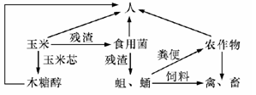

①用残渣来培育食用菌和蛆蛹，实现了物质的多级利用
②用玉米的副产品玉米芯生产木糖醇，可增加经济效益
③用蛆蛹粪便作为有机肥还田，运用了能量循环再生原理
④在离开人的管理条件下，该生态工程仍可以正常运转
A．①② B．②③ C．①④ D．②④
29．实现循环经济的最重要的手段之一是 （ ）
A．发展“石油农业暠 B．禁止产出污染物
C．清除污染物 D．生态工程
30．下列生态工程模式与典型实例或措施对应有错误的一组是 （ ）
A．农村综合发展型生态工程———北京郊区窦店村物质多级循环利用工程
B．小流域综合治理生态工程———甘肃陇南地区的“九子登科暠治理模式
C．大区域生态系统恢复工程———“生物圈2号暠生态恢复工程
D．湿地生态系统恢复工程———平堤行洪，退田还湖，移民建镇
31．下列关于果醋制作的说法正确的是 （ ）
A．醋酸菌是好氧菌，在制作过程中要一直敞开发酵瓶
B．在制作葡萄醋的过程中，温度应严格控制在18~25曟
C．当糖源不足时，醋酸菌先将酒精转变成乙醛，再将乙醛变为醋酸
D．醋酸菌在糖源和氧气充足时，能将葡萄糖分解成乙醇和二氧化碳
32．以下关于腐乳制作过程中的叙述，不正确的是 （ ）
A．卤汤中酒的含量一般控制在12%左右
B．将豆腐切成块放在消毒的笼屉中，控制温度15~18曟，并保持一定的湿度
C．装瓶后腐乳坯上的微生物会继续发酵
D．发酵过程中毛霉和根霉为互利共生关系
33．在腐乳发酵中具有杀菌防腐作用的是 （ ）
①花椒 ②盐 ③茴香 ④黄酒
⑤糖 ⑥米酒
A．①②③④ B．④⑤ C．①②④⑤ D．①②③④⑥
34．关于灭菌和消毒的理解不正确的是 （ ）
A．灭菌是指杀灭物体内外所有的微生物，包括芽孢和孢子
B．消毒和灭菌的条件、结果和方法是相同的
C．接种环用灼烧法灭菌
D．常用灭菌方法有灼烧灭菌、干热灭菌、高压蒸汽灭菌等
35．下列关于制备牛肉膏蛋白胨固体培养基，叙述错误的是 （ ）
A．操作顺序为计算、称量、溶化、倒平板、灭菌
B．将称好的牛肉膏连同称量纸一同放入烧杯
C．待培养基冷却至50曟左右时进行倒平板
D．待平板冷却凝固约5~10min后将平板倒过来放置
36．有关平板划线法操作正确的是 （ ）
A．使用已灭菌的接种环、培养皿，操作过程中不再灭菌
B．打开含菌种的试管需通过火焰灭菌，取出菌种后需马上塞上棉塞
C．将沾有菌种的接种环迅速伸入平板内，划三至五条平行线即可
D．最后将平板倒置，放入培养箱中培养
37．尿素分解菌能分解尿素是因为可以合成 （ ）
A．尿素酶 B．脲酶
C．蛋白酶 D．细菌酶
38．下列有关MS培养基与微生物培养基的说法错误的是 （ ）
A．MS培养基中常常添加植物激素，微生物培养基中不需要
B．MS培养基中的碳源和能源是蔗糖
C．MS培养基中需提供植物生长必需的大量元素和微量元素
D．MS培养基中不需加维生素，微生物培养基中要加维生素等微生物必需的营养物质[来源:学&科&网]
39．下列叙述中错误的是 （ ）
A．改变NCl溶液的浓度只能使DNA溶解而不能使其析出
B．在沸中，DNA遇二苯胺试剂会呈现蓝色水浴（a）
C．人的红细胞不宜选作DNA提取材料
D．要用冷酒精沉淀DNA，甚至可将混合液再放入冰箱中冷却，以增加DNA提取量
40．在用水蒸气蒸馏法制取玫瑰乳浊液和提纯过程中，使用无水Na₂SO₄、NaCl的作用分别是 （ ）
A．分层、吸水 B．溶解、吸水 C．吸水、分层 D．分层、萃取

第Ⅱ卷 非选择题（共60分）

二、非选择题（共60分）
41．（每空1分，共13分）细胞融合技术有着广泛应用。下图为细胞融合的简略过程，据图回答相关问题
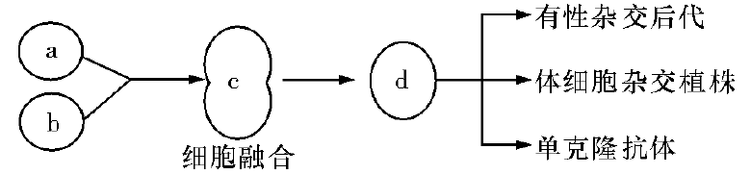
[来源:Zxxk.Com]

（1）若a、b分别是基因型为yyRr和YYr 两个玉米品种的花粉，且这两对基因分别位于两对同源染色体上。科学家分别将它们的花粉除去细胞壁，然后诱导其融合，再把这些融合细胞进行培养，培育出了玉米新品种。
①这两个品种的花粉可用化学诱导剂 诱导融合，共可产生 种基因型的融合细胞（仅考虑两两融合），这些融合细胞经过脱分化形成 ，再经培养可以得到 种不同于亲本表现型的玉米新品种。
②若想培育出基因型为yyRR的玉米植株，也可直接用yyRr植株的花粉培养，再经过 处理并筛选获得，这种方法叫做 。
（2）若a、b表示番茄和马铃薯两种植物的体细胞，请据图回答：
①在“番茄—马铃薯暠的培育过程中，运用了植物细胞工程中的 技术，植物体细胞融合完成的标志是 。
②a、b细胞融合之前，要用到的酶是 ，酶处理后得到 。
（3）若a、b分别为骨髓瘤细胞和已免疫的B淋巴细胞，请据图回答：
①为了能充分发挥上述两种细胞各自的特点，经特殊处理，在促细胞融合因子的作用下，使两种细胞发生融合，形成图中的d细胞，d细胞的特点是 。由d细胞产生的抗体与普通血清抗体相比较，具有 等特点。
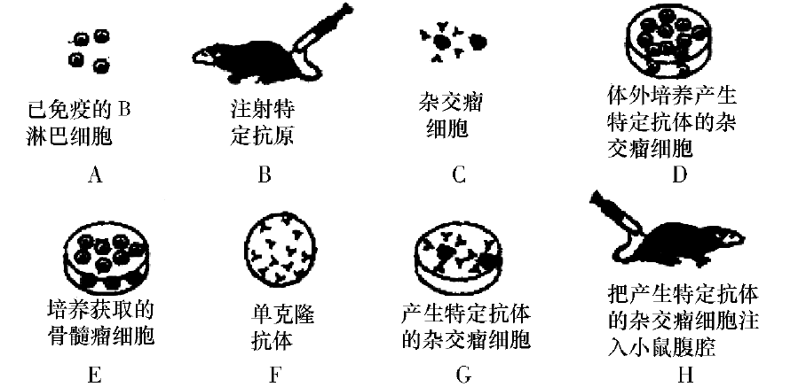
②下列各图表示单克隆抗体制备过程的各阶段图解，请用箭头把代表各图解的字母按单克隆抗体制备过程的顺序连接起来 。

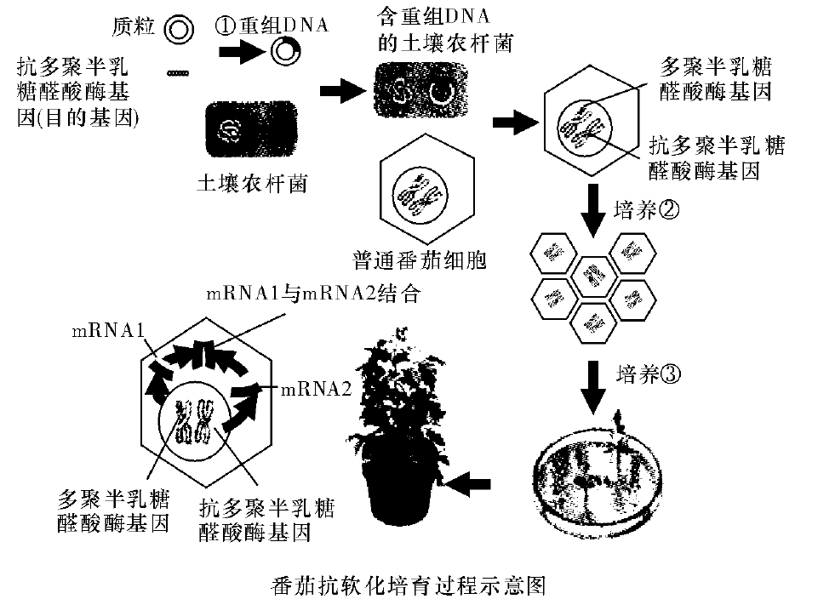
42．（除标明外，每空1分，共7分）番茄营养丰富，是人们喜爱的一类果蔬。但普通番茄细胞中含有多聚半乳糖醛酸酶基因，控制细胞产生多聚半乳糖醛酸酶，该酶能破坏细胞壁，使番茄软化，不耐贮藏。为满足人们的生产生活需要，科学家们通过基因工程技术，培育出了抗软化、保鲜时间长的番茄新品种。操作流程如图）请回答：

（1）过程栙需要的工具酶有 ，如果在此过程中形成的是平末端，则起“缝合暠作用的酶是 。
（2）在构建基因表达载体时，除了插入目的基因外，基因表达载体中还需含有 。
（3）在该番茄新品种的培育过程中，将目的基因导入受体细胞的方法叫做 。
（4）从图中可见，mRNA1和mRNA2的结合直接导致了 无法合成，最终使番茄获得了抗软化的性状。
43．（每空1分，共10分）下图A为成熟精子的结构示意图，图B是家畜卵子发生和成熟过程示意图，请据图回答下列问题（[ ]内填图中序号）
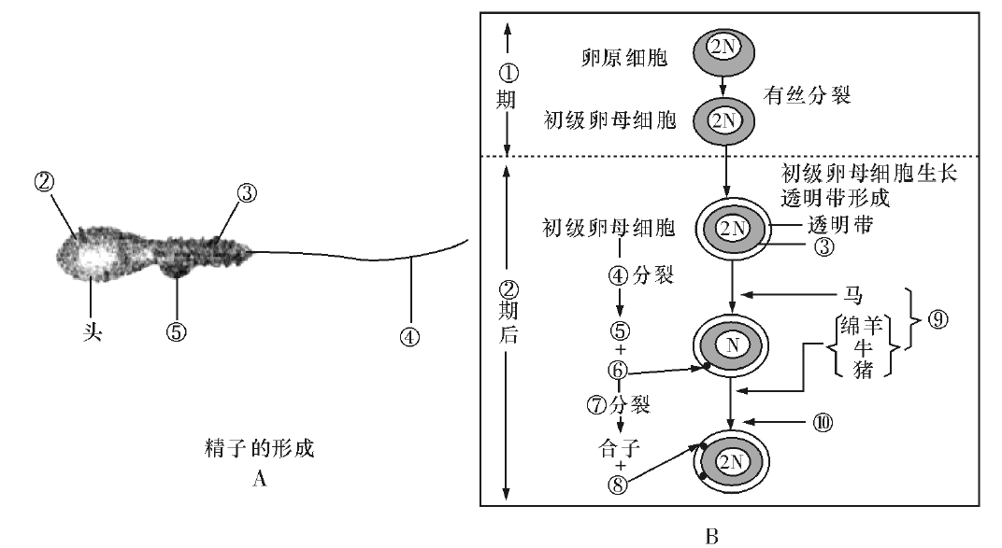

（1）图A中[ ]顶体是由 发育来的，在受精作用时发生顶体反应，释放 ，溶解卵丘细胞之间的物质和透明带。[来源:Z+xx+k.Com]
（2）图A中[③]处聚集许多 ，这是与 相适应的。
（3）图B中下列序号所代表的含义是：
① ③ ⑦ ⑧
（4）精子和卵子在发生上的重要区别是哺乳动物卵泡的形成和在卵巢内的储备是在
完成的。
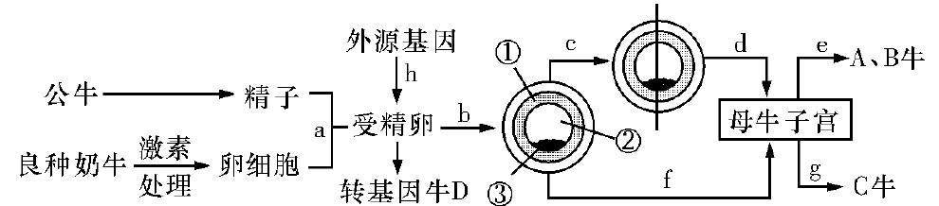
44．（每空1分，共10分）以下是科学家采用不同方法培育良种牛的过程，a~h为操作过程。请据图回答有关问题：

（1）“试管牛暠技术的操作流程是 （填图中字母）。
（2）图中数字标号代表的结构名称是① ，② ，③ 。
（3）d代表的操作是 。受体子宫内胚胎发育的过程中，细胞不断分裂，其分裂方式为 。
（4）图中用到的激素是 ，过程h常用的方法是 。
（5）在对囊胚阶段的胚胎进行分割时，应注意 。
（6）受体母牛必须和供体牛属于同一物种，移植后的胚胎能在受体子宫中存活的生理基础是 。
45．（每空1分，共6分）1985年前，某地农村农作物秸秆都是当作燃料，而农户和家畜的粪便等均作为肥料直接施入农田。后来逐步开始进行农村产业结构调整，下图是206年时当地生态工程示意图。
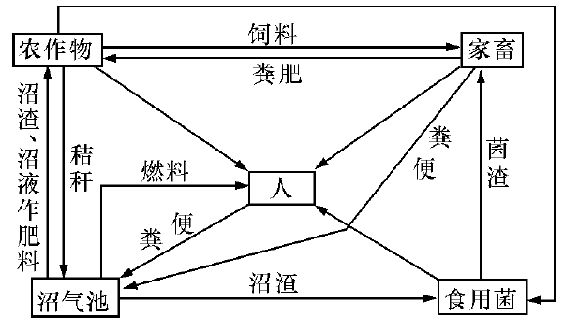

[来源:Zxxk.Com]

（1）试分析1985年前生产形式的主要不利影响是 。
（2）该生态工程的建设遵循了 （至少填两个）等基本原理。生态工程与传统工程相比较，具有 等特点。
（3）当地人希望进一步提高该系统的经济效益和生态效益。专家经过考察后，建议他们增加一个奶牛养殖项目。村民接受了专家的建议，并对原有的生产项目作了一些调整。他们需要调整的项目主要是 。
（4）现代生物技术可应用于生态建设，例如基因工程中抗虫、抗病转基因植物的种植减少了农药的使用；细胞工程中组织培养技术的应用，可对城市环境进行综合治理。又如胚胎工程中胚胎移植可以用于 等。
（5）该生态工程中的能量能够更多的被人类利用，原因是 。
46．（除标明外，每空1分，共14分）
Ⅰ．利用酵母菌制作果酒
（1）在葡萄酒的自然发酵过程中，酵母菌的来源是 。
（2）利用酵母菌制作果酒的反应式为 。
（3）现代工厂化生产果酒，为提高果酒的品质，更好地抑制其他微生物的生长，采取的措施是 。
（4）果汁发酵后是否有酒精产生，可用 来检验。
Ⅱ．自然界中的微生物往往是混杂生长的。人们在研究微生物时一般要将它们分离提纯，然后进行数量的测定。下面是对大肠杆菌进行数量测定的实验，请回答有关问题。[来源:Z,xx,k.Com]
实验步骤：
（1）制备稀释倍数为102、103、104、105、106的系列稀释液。
（2）为了得到更加准确的结果，你选用 法接种样品。
（3）适宜温度下培养。
结果分析：
（1）测定的大肠杆菌数，在对应稀释倍数为106的培养基中，得到以下几种统计结果，正确可信的是暋暋暋，其理由是 。
A．一个平板，统计的菌落数是230
B．两个平板，统计的菌落数是220和260，取平均值240
C．三个平板，统计的菌落数分别是210、50和520，取平均值260
D．四个平板，统计的菌落数分别是210、300、240和250，取平均值250
（2）一同学在稀释倍数为105的培养基中测得平板上菌落数的平均值为234，那么每毫升样品中的菌落数是（涂布平板时所用稀释液的体积为0．2mL） 。
（3）用这种方法测定的大肠杆菌密度，实际活菌数量要比测得的数量 ，因为 。
（4）某同学在测定大肠杆菌的密度时发现，在培养基上还有其他杂菌的菌落，能否肯定该大肠杆菌的菌种被污染了? 为什么? （2分）。

参考答案

一、单项选择题（从下列各题四个备选答案中选出正确答案，并将其代号写在答题卡上。每小题1分，共40分）
1—5：DCACB 6—10：ACBAB 11—15：ADDBA 16—20：CDCBC
21—25：CCCAB 26—30：CCADC 31—35：CDDBA 36—40：DBDAC
二、非选择题（共有6个小题，共60分）
41．（每空1分，共13分）
（1）①聚乙二醇（PEG） 6 愈伤组织
②染色体加倍（秋水仙素处理） 单倍体育种
（2）栙植物体细胞杂交 再生出细胞壁
③纤维素酶和果胶酶 原生质体暋
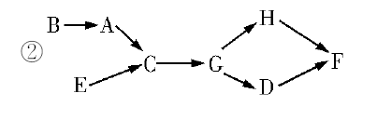
（3）栙既能无限增殖，又能产生特定的抗体特异性强、灵敏度高、并可能大量制备

42．（除标记外，每空1分，共7分）
（1）限制酶和DNA连接酶（2分）暋T4DNA连接酶暋
（2）启动子、终止子、标记基因、复制原点（2分）
（3）农杆菌转化法暋（4）多聚半乳糖醛酸酶
43．（每空1分，共10分）
（1）①高尔基体 顶体酶
（2）线粒体暋尾部运动需要消耗大量能量
（3）①胎儿
③卵黄膜 ⑦减数第二次（或MⅡ）⑧第二极体
（4）出生前（即胎儿时期）
44．（每空1分，共10分）
（1）a→b→f→g（或a→b→c→d→e）
（2）①滋养层②囊胚腔③内细胞团
（3）胚胎移植 有丝分裂
（4）促性腺激素 显微注射法
（5）要将内细胞团均等分割以免影响胚胎的恢复和进一步发育
（6）受体子宫对外来胚胎不发生排斥反应等
45．（每空1分，共6分）
（1）能源和物质资源的浪费，引起环境污染，农业成本高等
（2）物质循环再生原理、物种多样性原理、系统学和工程学原理等（答对2个给分）少消耗、多效益、可持续
（3）种植的农作物的种类和数量（或原养殖家畜的数量等）
（4）保护濒危野生动物，保护生物多样性
（5）充分利用了废弃物中的能量，实现了能量的多级利用（废弃物资源化）
46．（除标记外每空1分，共14分）
Ⅰ．（1）附着在葡萄皮上的野生型酵母菌
酶
（2）C₆H₁₂O₆ 2C₂H₅OH+2CO₂＋能量
（3）直接在果汁中加入人工培养的酵母菌
（4）重铬酸钾（K₂Cr₂O₇）（酸性条件下）
Ⅱ．实验步骤：（2）稀释涂布平板法
结果分析：（1）D暋在设计实验时，一定要涂布至少3个平板作为重复组，才能增强实验的说服力与准确性；在分析实验结果时，要考虑所设置的重复组的结果是否相当（2分）
（2）1．17×10⁸
（3）多 当两个或多个细胞连在一起时，平板上观察的是一个菌落
（4）不能暋因不能确定杂菌来自培养基或来自培养过程中（2分）

